一般廃棄物の現況と推移（平成２２年度実績）

１ ごみの排出量及び県民１人１日当たりの排出量の推移
○ 平成２２年度の県内のごみの総排出量は813千トンで，県民１人１日当たりの排出量は961g/人日（前年度△20g/人日）であった。
○全国と同じ傾向にあり，数値は全国平均をやや下回っている。ごみの排出量は，平成15年度以降減少傾向にある。
図１ ごみの排出量の推移

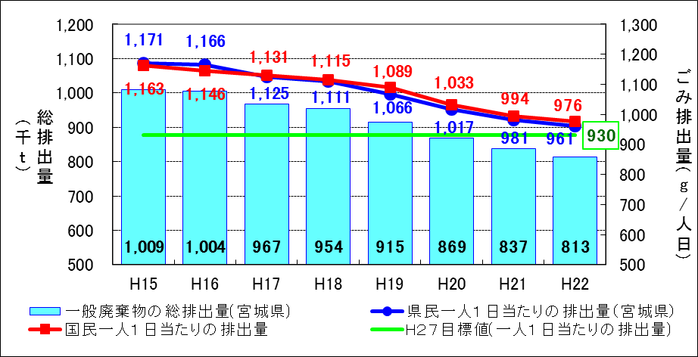
平成22年度については東日本大震災の影響により南三陸町のデータは集計できませんでした。

２ 一般廃棄物のリサイクル（再生利用）率の推移
- 平成２２年度の県内の一般廃棄物のリサイクル量は138千トンで，これに事業者の自主的再生利用の実績（89千トン）を加えた宮城県内のリサイクル率は，25.2％であった。
- 事業者の自主的再生利用を含めたリサイクル率は上昇傾向にあったが，平成２２年度はリサイクル率，民間リサイクル量ともに前年を下回った。
図２-１ 県のリサイクル率の推移
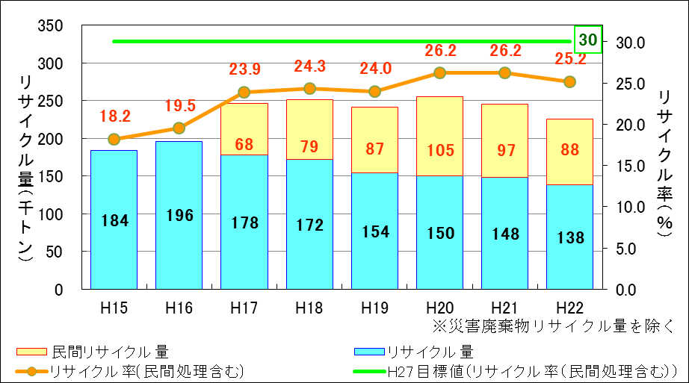
平成22年度については東日本大震災の影響により南三陸町のデータは集計できませんでした。
○ 事業者の自主的再生利用を除く再資源化量は 138千トン，リサイクル率は17.0％で，全国平均と約４％の開きがあり，平成２２年度はその差が拡がった。
図２-２ 県と国のリサイクル率の比較
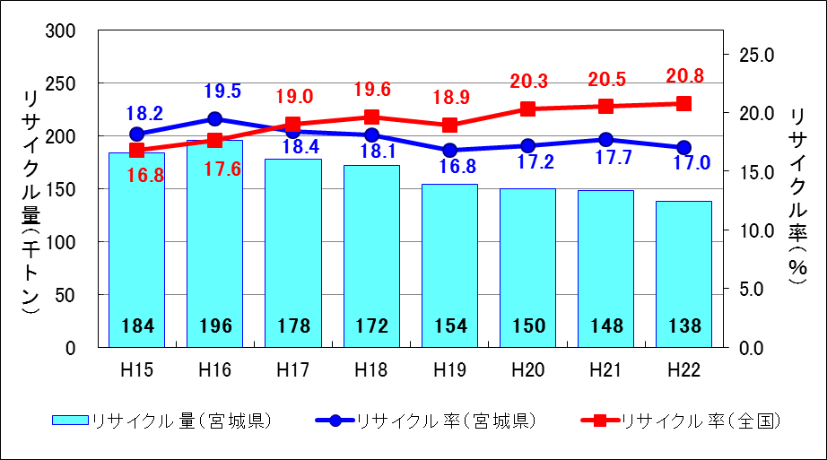
平成22年度については東日本大震災の影響により南三陸町のデータは集計できませんでした。
※全国のリサイクル率は災害廃棄物を含むが，宮城県のリサイクル率は災害廃棄物を含まない。

３ 一般廃棄物の最終処分量・最終処分率の推移
○ 平成２２年度に埋立処分されたごみは100千トンであり，平成15年度を100とすると69と減少しており，年々減少傾向にある。
図３ 最終処分量及び最終処分率の推移

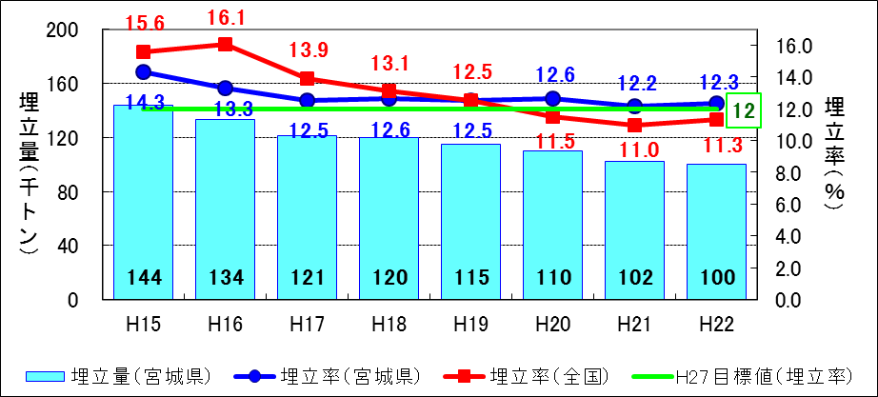
平成22年度については東日本大震災の影響により南三陸町のデータは集計できませんでした。

